Epik – Erzählsystem
Beispiele zum Erzählverhalten

Text 1
Benar Netor reiste am 9.9. mit dem Bus, auf der immergleichen Route, zur Schule im Steigerhubel. Es war ein grauer und feuchter Tag. Gleichzeitig war auch Veronique S. mit ihrem Roller auf dem Weg. Konnte das gutgehen, bei dem Regen und ihrer Fahrweise? Kaum, denn der Zufall wollte, dass der Netor-Bus den Roller von V.S. touchierte und sie stürzte, er jedoch sich die Lippen aufriss. Der Arme. Das soll dem Leser ein Lehre sein: Vorsichtig fahren ist Pflicht.

Text 2
Benar Netor, müde wie immer und etwas griesgrämig, schaute gedankenverloren aus den Scheiben des übervollen und stickigen Bus’, der ihn immer und ewig in den Steigerhubel bringen wird. Schlecht geschlafen, Böses geträumt und erst noch keinen Kaffee getrunken - so konnte der Tag nur mühselig werden, mit seinen unmotivierten Schülern. Plötzlich wird Netor durchgeschüttelt und der Bus reisst einen Stopp, dass Netor mit dem Kopf an der Lehne des Vordersitzes anschlägt und sich die Lippe aufreist; ach tut das weh.

Text 3
Es war ein kalter und feuchter Tag in Bern. Benar Netor, ein etwas untersetzter und grauhaariger Lehrer im Schulhaus Steigerhubel fährt mit der Buslinie 20 zu seiner Arbeitsstätte. Er scheint müde zu sein und in Gedanken verloren. Veronique S., die Schülerin von Netor, fuhr mit dem grünen Motorroller zur Schule und auf der Kreuzung kam es zum Unfall. Als der Bus abrupt bremst, holt sich Netor eine Lapialverletzung an der Lehne des Vordermannes. Der Bus hatte die Schülerin angefahren.

auktorialer Ich-Erzähler

erzählendes Ich (auch: sich erinnerndes Ich): Ich, das etwas,
was vor längerer Zeit (dem erinnerten Ich) geschehen ist, erzählt

Text 4
Ich muss dies erzählen, weil mich dieser graue Tag und das ebenso graue Geschehen dieses feuchten Herbsttages –vor 5 Jahren- nicht mehr in Ruhe lässt. Doch wo soll ich beginnen? Mit der einfachen Schilderung eines Busunfalles? Oder mit dem tiefen Bedauern eines zermürbten Spätdreissigers, der zusehen muss wie seine didaktische Hoffnung vom Bus überkarrt wird?

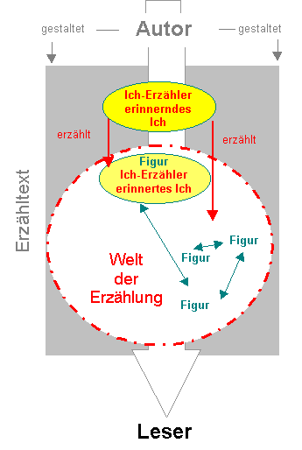
auktoriale Ich-Erzählung
erzählendes Ich (= sich erinnerndes Ich) kommentiert, wertet oder distanziert sich von früherem Verhalten des erlebenden Ichs

personaler Ich-Erzähler

erlebendes Ich (auch: erinnertes Ich): Ich, das einst bestimmte Ereignisse erlebt hat

Text 5a
erlebendes Ich:

Wieder einer dieser Tage, und das Aufstehen wird mir zur Gewaltanstrengung vor der Kulisse des grauen Alltages. Ich muss zur Schule, weil man ja seine Brötchen verdienen muss, als im stickigen Bus plötzlich der Teufel los ist: Wir überfahren eine Schülerin, und es ist meine Lieblingsschülerin; ich erkenne dies sogleich an der grünen Farbe ihres Mopeds.

ist dieselbe Geschichte wie:

Text 5b
erinnertes Ich:

Wieder einer dieser Tage, und das Aufstehen wurde mir zur Gewaltanstrengung vor der Kulisse des grauen Alltages. Ich musste zur Schule, weil man ja seine Brötchen verdienen muss, als im stickigen Bus plötzlich der Teufel los ist: Wir hatten eine Schülerin überfahren, und es war meine Lieblingsschülerin; ich erkannte dies sogleich an der grünen Farbe ihres Mopeds.

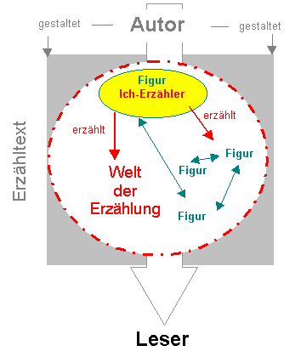
personale Ich-Erzählung
Geschehen wird nur oder weitgehend aus der Sicht des erlebendes Ichs (= erinnertes Ich) vermittelt

